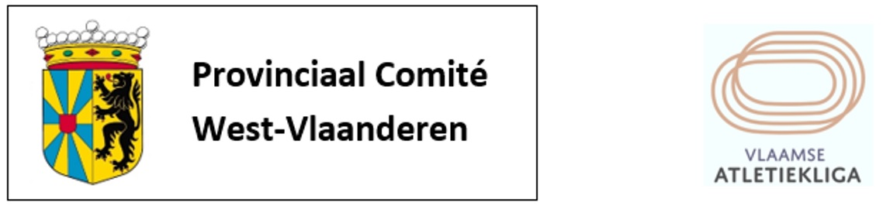
Provinciaal Comité Prestatie (PCP) – Klassement – Juniores
Reglement
- Dit klassement is enkel bestemd voor juniors (vrouwen en mannen) aangesloten bij een West-Vlaamse atletiekclub. Er worden enkel gehomologeerde outdoor prestaties, geleverd tussen 25 maart 2017 en 31 oktober 2017, in aanmerking genomen.

- De beste persoonlijke jaarprestatie wordt in punten omgezet. Alleen de beste discipline komt voor 100 % in aanmerking.

- Er wordt een pool gevormd met de West-Vlaamse kampioenschappen en de belangrijkste West-Vlaamse wedstrijden. De beste prestaties komen elk voor 100 % in aanmerking. Het Provinciaal Comité stelt jaarlijks de pool samen en neemt deze op in het reglement.

- De prestaties op Vlaamse, nationale of internationale kampioenschappen worden eveneens in punten omgezet. Het Provinciaal Comité neemt jaarlijks de in aanmerking komende wedstrijden op in het reglement.

- De Flanders Cup meetings en de Athletic Classic meetings komen als belangrijke wedstrijden eveneens in aanmerking. Het Provinciaal Comité neemt jaarlijks de in aanmerking komende wedstrijden op in het reglement.

- De punten worden toegekend volgens de IAAF Scoring Tables of Athletics, versie 24 januari 2017, zoals gepubliceerd op de IAAF website op 25 januari 2017.

- Er wordt slechts 1 prestatie per wedstrijd in aanmerking genomen. Voor de Flanders Cup en Athletic Classic meetings telt enkel de beste prestatie over het geheel van de FC en Athletic Classic meetings. Voor de kampioenschappen komt per soort kampioenschap (Vlaams, nationaal, internationaal) enkel het beste resultaat in aanmerking.

- Voor het eindklassement komen 5 prestaties in aanmerking :
  - De beste persoonlijke jaarprestatie
  - De pool van de West-Vlaamse wedstrijden
  - De 3 beste prestaties in de overige in aanmerking komende wedstrijden.

- Er wordt aan de eerste 3 uit het eindklassement, zowel bij de mannen als bij de vrouwen, een herinnering uitgereikt ongeacht het behaalde aantal punten.

- De te verdelen prijzenpot bedraagt maximum 600 €, gedeeltelijk in cash en gedeeltelijk in waardebons. Per geslachtscategorie krijgt de eerste 125 €, de tweede 100 € en de derde 75 €. Voor de uitbetaling van de geldprijzen dient echter een minimum van 4700 punten te worden behaald (zowel bij de mannen als bij de vrouwen). In geval van gelijk aantal punten, is de beste persoonlijke prestatie doorslaggevend. Indien daarna nog steeds geen afscheiding is wordt de prijzenpot gelijkmatig verdeeld over de kandidaten.

- Het Provinciaal Comité West-Vlaanderen behoudt zich het recht voor om atleten die om welke reden dan ook in opspraak komen, of atleten die om welke reden dan ook een (voorlopige) schorsing ondergaan op het ogenblik van de prijsuitreiking, te schrappen uit de nominaties. Deze atleten komen bijgevolg niet in aanmerking voor huldiging en kunnen geen aanspraak maken op bijhorende prijzenpot

- De prijzen, zowel cash als natura, worden enkel uitgereikt op de jaarlijkse prijsuitreiking aan de aanwezige atleten of hun vertegenwoordiger mits deze door de atleet is aangekondigd en er een geldig excuus is van de afwezigheid van de atleet zelf. Prijzen worden onder geen enkel beding nog uitgereikt indien niet aan deze voorwaarden voldaan is.

- Door deelname aan de in aanmerking komende wedstrijden, aanvaardt elke deelnemer het reglement en elke wedstrijdbeslissing van de organisatoren. In geval van betwisting, neemt het Provinciaal Comité West-Vlaanderen de eindbeslissing, zonder dat hiertegen verhaal mogelijk is.

Wedstrijden seizoen 2016-2017
Voor het seizoen 2016-2017 komen onderstaande wedstrijden in aanmerking :
- Pool West-Vlaamse wedstrijden :
  - Provinciaal kampioenschap Alle Categorieën : 22 april Kortrijk (KKS)
  - Provinciaal kampioenschap Alle Categorieën : 23 april Roeselare (AVR)
  - Provinciaal kampioenschap steeple : 1 mei Brugge (OB)
  - Provinciaal kampioenschap halve marathon : 4 juni Ieper (FLAC)
  - Provinciaal kampioenschap 10000m : 25 juni Brugge (OB)
  - Provinciaal kampioenschap meerkampen : 8-9 juli Ieper (FLAC)
  - Flanders Cup 8 juli Kortrijk (KKS)
  - Provinciaal kampioenschap hamer : 19 augustus Roeselare (FLAC)
  - Provinciaal kampioenschap marathon : 10 september Nieuwpoort (MACW)

- Vlaamse kampioenschappen :
  - Vlaams kampioenschap marathon : 26 maart Lier (LYRA)
  - Vlaams kampioenschap Alle Categorieën : 20 mei Heusden (AVT)
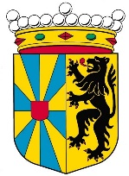
  - Vlaams kampioenschap halve marathon : 16 juni Torhout (HAC)
  - Vlaams kampioenschap meerkamp : 29-30 juli Dilbeek (DAC)

- Nationale kampioenschappen :
  - 10000m + 3000ST dames : 6 mei Ninove (VITA)
  - 100km : 4 juni Aalter (DEIN)
  - Snelwandelen 10km – 20km : 24 juni Charleroi (GOSP)
  - Alle Categorieën : 1-2 juli Brussel (KBAB)
  - 10km op de weg : 5 augustus Lokeren (AVLO)
  - Meerkampen : 19-20 augustus Deinze (DEIN)
  - Juniores : 17 september Huizingen (OEH)
  - Hamerslingeren : 24 september Obourg (MOHA)
  - Halve marathon : 24 september Wevelgem (FLAC)
  - Snelwandelen 20km – 50km : 1 oktober Tilburg (KBAB)
  - Marathon : 8 oktober Eindhoven (KBAB)

- Internationale kampioenschappen :
  - WK halve marathon : 25 maart Cardiff (Wales)
  - European Cup 10000m : 10 juni Minsk (Belarus)
  - Europabeker : 24-25 juni Vaasa (Finland)
  - EK U23 : 13-16 juli Bydgoszcz (Polen)
  - EK U20 : 20-23 juli Grosseto (Italië)
  - WK AC : 4-13 augustus London (Groot-Brittannië)
  - Universiade : 20-25 augustus Taipei (Taiwan)

- Flanders Cup :
  - Oordegem 27 mei (EA)
  - Herentals meerkamp 27-28 mei (ACHL)
  - Oordegem 3 juni (VS)
  - Lokeren 25 juni (AVLO)
  - Kortrijk 8 juli (KKS)
  - Ieper meerkamp 8-9 juli (FLAC)
  - Ninove 15 juli (VITA)
  - Merksem 29 juli (OLSE)
  - Dilbeek meerkamp 29-30 juli (DAC)
  - Kessel-Lo 19 augustus (DCLA)

- Athletic Classic meetings :
  - Herentals 1 mei (ACHL)
  - Duffel 21 mei (DUFF)
  - Sint-Niklaas 2 augustus (ACW)
  - Lier 5 augustus (LYRA)
  - Mol 12 augustus (VMOL)

